CASO DE ESTUDIO

Modelado de un sistema de inscripciones para una unidad educativa

|  |
| --- |
| 1. **Presentación** |

El presente caso de estudio trata del modelado de un sistema de inscripciones para una Unidad Educativa particular X, la misma esta organizada como un sistema que combina un sistema cliente servidor con un subsistema web. Esto para poder operacionalizar el uso de diferentes diagramas aplicados a sistemas cliente/servidor o sistemas bajo plataforma Web.

|  |
| --- |
| **II: Modelado del sistema** |

Se iniciará el modelado empleando la metodología ágil Scrum primeramente para la parte cliente servidor el mismo que estará organizado en sprints y finalmente el ultimo sprint que estará orientado a un subsistema via web.

|  |
| --- |
| 1. **Prejuego – Planificación** |

* 1. **Selección de requisitos.**

En este apartado se puede colocar información adicional de la institución donde se desarrollará el proyecto para tener un conocimiento mas amplio del caso de estudio (antecedentes, misión, visión, estructura organizacional, entrevistas, observación, encuestas)

1. **Roles**

El equipo Scrum está formado por los siguientes roles:

|  |
| --- |
| **Scrum Master(SM)** |
| Juan Perez |

|  |
| --- |
| **Product Owner(PO )** |
| Lic. Mario Lopez |
| Descripción: Director Unidad Educativa |
|

**Developer:** El que construye el producto, también denominado desarrollador.

|  |
| --- |
| **Developer(DP )** |
| Maria Flores  Luis Campos |

1. **Test:** Prueba el producto para asegurar que todo funcione correctamente.

|  |
| --- |
| **Test(TS )** |
| Lic. Evelin Ramos (Secretaria)  Prof. Leslia Campos (profesora)  Exp Prof Ing de Sistemas |

1. **Historias de Usuario**

|  |  |  |
| --- | --- | --- |
| Historia de Usuario | | |
| **Identificador (ID) de la historia** | HU-INSC-001 | |
| **Título de la Historia** | Control de Acceso al Sistema | |
| **Enunciado de la Historia** | | |
| **Rol** | **Característica/Funcionalidad** | **Razón/Resultado** |
| Como director de la Unidad Educativa . | Se quiere que el ingreso al sistema tenga un control de acceso con uso de claves de acceso | Con la finalidad de brindar seguridad, de manera que el sistema solo usen personas autorizados. |
| **Criterios de Aceptación** | | |
| * Comprobación de cuenta y contraseña asignada a profesores * Comprobación de cuenta y contraseña asignada a la secretaria * Comprobación de cuenta y contraseña asignada al director * Encriptacion de las claves | | |

|  |  |  |
| --- | --- | --- |
| Historia de Usuario | | |
| **Identificador (ID) de la historia** | HU-INSC-002 | |
| **Título de la Historia** | Designar | |
| **Enunciado de la Historia** | | |
| **Rol** | **Característica/Funcionalidad** | **Razón/Resultado** |
| Como director de la Unidad Educativa . | Deseo poder contratar a los profesores cada gestión | Profesores designados por gestión |
| **Criterios de Aceptación** | | |
| * Designación de profesores * Designación de materias | | |
|  | | |
| Historia de Usuario | | |
| **Identificador (ID) de la historia** | HU-INSC-003 | |
| **Título de la Historia** | Control de Items | |
| **Enunciado de la Historia** | | |
| **Rol** | **Característica/Funcionalidad** | **Razón/Resultado** |
| Como director de la Unidad Educativa . | Administrar la cantidad de ítems y el tiempo de dedicación a cada uno de estos | Cantidad de Items disponibles por gestión |
| **Criterios de Aceptación** | | |
| * Cantidad de ítems por gestión a utilizarse * Cantidad de horas por ítem | | |

|  |  |  |
| --- | --- | --- |
| Historia de Usuario | | |
| **Identificador (ID) de la historia** | HU-INSC-004 | |
| **Título de la Historia** | Administrar ambientes | |
| **Enunciado de la Historia** | | |
| **Rol** | **Característica/Funcionalidad** | **Razón/Resultado** |
| Como director de la Unidad Educativa . | Poder manejar toda la información sobre los ambientes disponibles y no, para cada gestión educativa | Cantidad y estado de ambientes por gestion |
| **Criterios de Aceptación** | | |
| * Cantidad de ambientes disponibles por gestión * Capacidad de cada ambiente * Estado de cada ambiente | | |

|  |  |  |  |
| --- | --- | --- | --- |
| Historia de Usuario | | | |
| **Identificador (ID) de la historia** | HU-INSC-005 | | |
| **Título de la Historia** | Designar plazas, cursos y paralelos | | |
| **Enunciado de la Historia** | | | |
| **Rol** | **Característica/Funcionalidad** | **Razón/Resultado** | |
| Como director de la Unidad Educativa . | Poder realizar la designación a cada profesor de los curso, paralelos que regentara | Designacion de cursos, paralelos a cada profesor de acuerdo a un cupo asignado | |
| **Criterios de Aceptación** | | | |
| * Cupo asignado a cada paralelo * Habilitación de cursos * Habilitación de paralelos * Designación de paralelos y cursos a cada profesor | | | |
| Historia de Usuario | | | |
| **Identificador (ID) de la historia** | HU-INSC-006 | | |
| **Título de la Historia** | Control de Horarios | | |
| **Enunciado de la Historia** | | | |
| **Rol** | **Característica/Funcionalidad** | | **Razón/Resultado** |
| Como director de la Unidad Educativa . | Poder asignar horarios a cada profesor designado y hacer cambios si así se requiere | | Horarios elaborados |
| **Criterios de Aceptación** | | | |
| * Horarios por docente * Horarios por curso | | | |

|  |  |  |
| --- | --- | --- |
| Historia de Usuario | | |
| **Identificador (ID) de la historia** | HU-INSC-007 | |
| **Título de la Historia** | Control de cantidad de inscritos | |
| **Enunciado de la Historia** | | |
| **Rol** | **Característica/Funcionalidad** | **Razón/Resultado** |
| Como director de la Unidad Educativa . | Poder definir la cantidad de alumnos a inscribirse por curso, cupo | Delimitación de cupos por curso |
| **Criterios de Aceptación** | | |
| * Cantidad de alumnos por curso | | |

|  |  |  |
| --- | --- | --- |
| Historia de Usuario | | |
| **Identificador (ID) de la historia** | HU-INSC-008 | |
| **Título de la Historia** | Emitir libreta de calificaciones | |
| **Enunciado de la Historia** | | |
| **Rol** | **Característica/Funcionalidad** | **Razón/Resultado** |
| Como director de la Unidad Educativa . | Al finalizar la gestión educativa poder imprimir las libretas de calificaciones para entregar al padre de familia | Libretas de calificaciones impresas |
| **Criterios de Aceptación** | | |
| * Libreta impresa por estudiante * Certificado de notas impresa para el SEDUCA | | |
| Historia de Usuario | | |
| **Identificador (ID) de la historia** | HU-INSC-009 | |
| **Título de la Historia** | Control de comunicados | |
| **Enunciado de la Historia** | | |
| **Rol** | **Característica/Funcionalidad** | **Razón/Resultado** |
| Como director de la Unidad Educativa . | Publicar por la web los diferentes circulares, comunicados y citaciones a padres de familia, profesores y estudiantes | Publicación de comunicados, citaciones, circulares |
| **Criterios de Aceptación** | | |
| * Publicación de comunicados * Publicación de citaciones * Publicación de circulares | | |

|  |  |  |
| --- | --- | --- |
| Historia de Usuario | | |
| **Identificador (ID) de la historia** | HU-INSC-010 | |
| **Título de la Historia** | Ver sugerencias y quejas | |
| **Enunciado de la Historia** | | |
| **Rol** | **Característica/Funcionalidad** | **Razón/Resultado** |
| Como director de la Unidad Educativa . | Poder ver en mi computadora las sugerencias o quejas que un padre de familia suba desde la web | Sugerencias o quejas desde la web |
| **Criterios de Aceptación** | | |
| * Sugerencias realizadas en la página web por un padre de familia * Quejas realizadas desde la página web por un padre de familia | | |

|  |  |  |
| --- | --- | --- |
| Historia de Usuario | | |
| **Identificador (ID) de la historia** | HU-INSC-011 | |
| **Título de la Historia** | Llevar bitácora –Llevar un historial de acceso y operaciones realizadas en la base de datos | |
| **Enunciado de la Historia** | | |
| **Rol** | **Característica/Funcionalidad** | **Razón/Resultado** |
| Como director de la Unidad Educativa . | Llevar un control de todas las operaciones y acciones que realiza la secretaria y los profesores en el sistema | Control de operaciones en la base de datos |
| **Criterios de Aceptación** | | |
| * Operaciones realizadas en la base de datos (lectura, escritura, por fecha y tipo de usuario) | | |

|  |  |  |
| --- | --- | --- |
| Historia de Usuario | | |
| **Identificador (ID) de la historia** | HU-INSC-012 | |
| **Título de la Historia** | Registro de inscripciones | |
| **Enunciado de la Historia** | | |
| **Rol** | **Característica/Funcionalidad** | **Razón/Resultado** |
| Como Secretaria de la Unidad Educativa . | Poder realizar las inscripciones de estudiantes cada gestión tanto de alumnos antiguos como nuevos estudiantes | Kardex de un estudiante |
| **Criterios de Aceptación** | | |
| * Kardex de un estudiante con datos personales * Inscripción a un curso específico en una determinada gestión | | |

|  |  |  |
| --- | --- | --- |
| Historia de Usuario | | |
| **Identificador (ID) de la historia** | HU-INSC-013 | |
| **Título de la Historia** | Emitir kardex de estudiantes | |
| **Enunciado de la Historia** | | |
| **Rol** | **Característica/Funcionalidad** | **Razón/Resultado** |
| Como secretaria de la Unidad Educativa . | Poder imprimir el kardex de estudiante de una o varias gestiones | Kardex impreso |
| **Criterios de Aceptación** | | |
| * Kardex por estudiante por una gestión especifica * Kardex de un estudiante de todas las gestiones cursadas en la unidad educativa | | |

|  |  |  |
| --- | --- | --- |
| Historia de Usuario | | |
| **Identificador (ID) de la historia** | HU-INSC-014 | |
| **Título de la Historia** | Emitir listado de estudiantes | |
| **Enunciado de la Historia** | | |
| **Rol** | **Característica/Funcionalidad** | **Razón/Resultado** |
| Como secretaria de la Unidad Educativa . | Poder imprimir la lista de estudiantes por curso y paralelo para cada profesor una vez concluida las inscripciones | Listas de estudiantes por curso y profesor y gestión |
| **Criterios de Aceptación** | | |
| * Listados de estudiantes por gestión * Listados de estudiantes por curso | | |

|  |  |  |
| --- | --- | --- |
| Historia de Usuario | | |
| **Identificador (ID) de la historia** | HU-INSC-015 | |
| **Título de la Historia** | Control de requisitos | |
| **Enunciado de la Historia** | | |
| **Rol** | **Característica/Funcionalidad** | **Razón/Resultado** |
| Como Secretaria de la Unidad Educativa . | Poder verificar los requisitos para efectivizar la inscripción de un estudiante | Habilitar para registro de inscripción |
| **Criterios de Aceptación** | | |
| * Si existen los requisitos se habilita la historia de usuario registro de inscripción | | |

|  |  |  |
| --- | --- | --- |
| Historia de Usuario | | |
| **Identificador (ID) de la historia** | HU-INSC-016 | |
| **Título de la Historia** | Emitir boletines de calificaciones | |
| **Enunciado de la Historia** | | |
| **Rol** | **Característica/Funcionalidad** | **Razón/Resultado** |
| Como Secretaria de la Unidad Educativa . | Imprimir los boletines de calificaciones de los estudiantes cada bimestre | Boletines por bimestre impresos |
| **Criterios de Aceptación** | | |
| * Boletines de calificaciones impresos por estudiante y por bimestre | | |

|  |  |  |
| --- | --- | --- |
| Historia de Usuario | | |
| **Identificador (ID) de la historia** | HU-INSC-017 | |
| **Título de la Historia** | Control de pensiones | |
| **Enunciado de la Historia** | | |
| **Rol** | **Característica/Funcionalidad** | **Razón/Resultado** |
| Como Secretaria de la Unidad Educativa . | Poder llevar el registro de todos los pagos de pensiones que realizan los padres de familia | Cobro de una pensión |
| **Criterios de Aceptación** | | |
| * Registro de cobros de pensiones mensualmente | | |

|  |  |  |
| --- | --- | --- |
| Historia de Usuario | | |
| **Identificador (ID) de la historia** | HU-INSC-018 | |
| **Título de la Historia** | Emitir facturas | |
| **Enunciado de la Historia** | | |
| **Rol** | **Característica/Funcionalidad** | **Razón/Resultado** |
| Como Secretaria de la Unidad Educativa . | Imprimir la factura si así lo requiere el padre de familia del pago de una pensión | Factura impresa |
| **Criterios de Aceptación** | | |
| * Factura impresa por pensión cancelada * Enlace con impuestos internos para generación de codigos | | |
|  | | |
| Historia de Usuario | | |
| **Identificador (ID) de la historia** | HU-INSC-019 | |
| **Título de la Historia** | Emitir informes de cobros | |
| **Enunciado de la Historia** | | |
| **Rol** | **Característica/Funcionalidad** | **Razón/Resultado** |
| Como Secrertaria de la Unidad Educativa . | Poder sacar el informe de cuanto se cobró cada mes una vez concluido la fecha de pago de pensiones | Listado de cobros por mes |
| **Criterios de Aceptación** | | |
| * Listas de ingresos por mes | | |
| Historia de Usuario | | |
| **Identificador (ID) de la historia** | HU-INSC-020 | |
| **Título de la Historia** | Control de pago de pensiones | |
| **Enunciado de la Historia** | | |
| **Rol** | **Característica/Funcionalidad** | **Razón/Resultado** |
| Como Secretaria de la Unidad Educativa . | Poder emitir un listado de deudores | Listas de deudores |
| **Criterios de Aceptación** | | |
| * Listas de deudores por curso | | |

|  |  |  |
| --- | --- | --- |
| Historia de Usuario | | |
| **Identificador (ID) de la historia** | HU-INSC-021 | |
| **Título de la Historia** | Controla calificaciones de cada bimestre | |
| **Enunciado de la Historia** | | |
| **Rol** | **Característica/Funcionalidad** | **Razón/Resultado** |
| Como profesor . | Poder registrar, modificar las calificaciones de cada estudiante por bimestre | Calificaciones registradas por bimestre |
| **Criterios de Aceptación** | | |
| * Calificaciones registradas por bimestre | | |
|  | | |
| Historia de Usuario | | |
| **Identificador (ID) de la historia** | HU-INSC-022 | |
| **Título de la Historia** | Emite calificaciones bimestrales | |
| **Enunciado de la Historia** | | |
| **Rol** | **Característica/Funcionalidad** | **Razón/Resultado** |
| Como Profesor de la Unidad Educativa . | Imprimir las planillas de calificaciones bimestrales auxiliares | Planillas de calificaciones auxiliares por materia |
| **Criterios de Aceptación** | | |
| * Listas de calificaciones por materia y por bimestre | | |

|  |  |  |
| --- | --- | --- |
| Historia de Usuario | | |
| **Identificador (ID) de la historia** | HU-INSC-023 | |
| **Título de la Historia** | Ponderaciones de calificaciones | |
| **Enunciado de la Historia** | | |
| **Rol** | **Característica/Funcionalidad** | **Razón/Resultado** |
| Como profesor de la Unidad Educativa . | Subir las ponderaciones de tareas, asistencia, autoevaluación, exámenes por materia | Designación de ponderaciones por asignatura |
| **Criterios de Aceptación** | | |
| * Porcentaje de evaluación para exámenes * Porcentaje de evaluación para tareas * Porcentaje de evaluación para asistencia * Porcentaje de evaluación para su autoevaluación | | |

|  |  |  |
| --- | --- | --- |
| Historia de Usuario | | |
| **Identificador (ID) de la historia** | HU-INSC-024 | |
| **Título de la Historia** | Subir comunicados | |
| **Enunciado de la Historia** | | |
| **Rol** | **Característica/Funcionalidad** | **Razón/Resultado** |
| Como profesor de la Unidad Educativa . | Subir comunicados para que se vean desde la página web | Comunicados registrados |
| **Criterios de Aceptación** | | |
| * Ver comunicados por padres de familia de acuerdo a la fecha * Subir comunicados por fechas | | |

* 1. **Planificación de la iteración (Product Backlog)**:



|  |
| --- |
| 1. **Juego – Ejecución de la Iteración o Sprint.** |

**SPRINT 1: SUBSISTEMA ADMINISTRADOR**

* 1. **Reuniones diarias de sincronización (sprint planning)**
* **Planificación: HU-INSC-001: Control da Acceso al Sistema**





















* 1. **Cumplimiento de tareas asignadas**
     1. **Seguimiento Diario: HU-INSC-001: Control da Acceso al Sistema**



* **Seguimiento Diario: HU-INSC-003**



* **Seguimiento Diario: HU-INSC-004**



* **Seguimiento Diario: HU-INSC-007**



* **Seguimiento Diario: HU-INSC-005**



* **Seguimiento Diario: HU-INSC-006**



* **Seguimiento Diario: HU-INSC-002**



* **Seguimiento Diario: HU-INSC-008**



* **Seguimiento Diario: HU-INSC-009**



* **Seguimiento Diario: HU-INSC-010**



* **Seguimiento Diario: HU-INSC-011**



* + 1. **Modelado**

1. **IDENTIFICACION DE ACTORES**

|  |  |
| --- | --- |
| NOMBRE (ACTOR) | **Administrador (Director)** |
| ROL | Administra el sistema |
| TIPO | Primario – Activo –Interno |
| FUNCIONES | * Controla horarios * Controla Items * Control de Usuarios * Control de profesores * Control de plazas, cursos y paralelos * Administra ambientes * Ver sugerencias * Control de bitácora * Emite libreta de calificaciones |

1. **DIAGRAMA DE CASOS DE USO**



1. MODELO DE OBJETOS (RELACIONAL O ENTIDAD RELACION)



1. **DIAGRAMA DE ESTADOS**

**Diagrama de Estados para clase entidad usuarios**



**Diagrama de Estados para clase entidad Item, Curso, Materia y Comunicado**



**Diagrama de Estados para clase entidad Horarios**



**Diagrama de Estados para clase entidad Ambientes**



1. **DISEÑO DE PROTOTIPOS**

**Menú Administrador:** Entre las opciones que posee está:



**Figura 3.9 Menú Administrador**

**Fuente: [Elaboración Propia]**

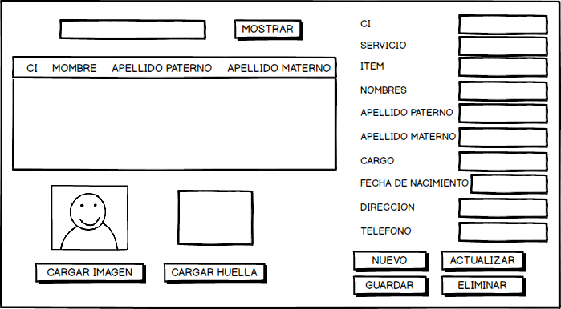

**Figura 3.3 Registro Profesores**

**Fuente: [Elaboración Propia]**



**Registro Horarios:**

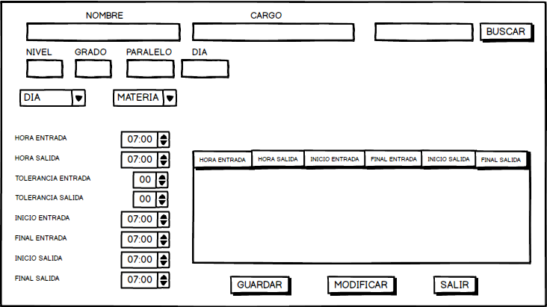

**Figura 3.4 Registro Horarios**

**Fuente: [Elaboración Propia]**

**Reportes:** Esta ventana permitirá ver los diferentes reportes.

**Figura 3.8 Registro Requerimientos de Horas Ítems**

**Fuente: [Elaboración Propia]**

* + 1. **Graficas de Seguimiento**

**Grafica Bunr Down del Sprint 1**



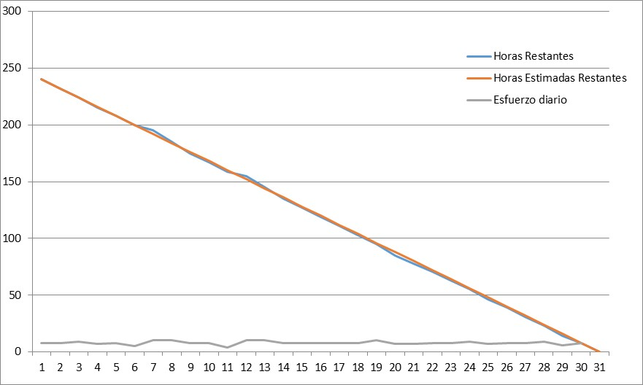

**Grafica Burn Up**

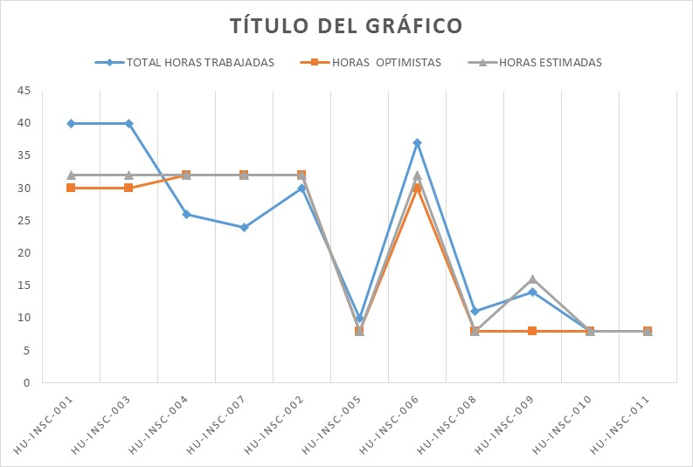

**SPRINT 4: SUBSISTEMA WEB**

* 1. **Reuniones diarias de sincronización (sprint planning)**
* **Planificación: HU-INSC-00**

|  |
| --- |
| 1. **PostJuego – Inspección y Adaptación** |

* 1. **Demostración**

1. **DISEÑO FISICO DE LA BASE DE DATOS**



1. **DICCIONARIO DE DATOS**

|  |  |  |  |
| --- | --- | --- | --- |
| **NOMBRE DE ARCHIVO:** PROFESORES  **DESCRIPCION: TABLA DE LA**BASE DE DATOS QUE CONTENDRA LOS REGISTROS DE LOS DOCENTES | | | |
| **CAMPO** | **TAMAÑO** | **TIPO DE DATO** | **DESCRIPCION** |
| CI | 11 | VARCHAR | CARNET DE IDENTIDAD DEL DOCENTE |
| HORAS | 30 | VARCHAR | NUMERO DE HORAS DE SERVICIO DEL DOCENTE |
| ITEM | 30 | VARCHAR | NUMERO DE ITEM DEL DOCENTE |
| NOMBRES | 30 | VARCHAR | NOMBRE DEL DOCENTE |
| APELLIDO_PATERNO | 30 | VARCHAR | APELLIDO PATERNO DEL DOCENTE |
| APELLIDO_MATERNO | 30 | VARCHAR | APELLIDO MATERNO DEL DOCENTE |
| FECHA | 8 | DATE | FECHA DE NACIMIENTO DEL DOCENTE |
| DIRECCION | 20 | VARCHAR | DOMICILIO DEL DOCENTE |
| CELULAR | 8 | INT | CELULAR DEL DOCENTE |
| FOTO |  | BLOB | FOTOGRAFIA DEL DOCENTE |
| **CAMPOS CLAVE: CI , item** | | | |

1. **TABLA PROFESORES**
2. **FUENTE:** [Elaboración Propia]

|  |  |  |  |
| --- | --- | --- | --- |
| **NOMBRE DE ARCHIVO:** HORARIO  **DESCRIPCION:** BASE DE DATOS QUE CONTENDRA LOSHORARIOS DE LOS DOCENTES | | | |
| **CAMPO** | **TAMAÑO** | **TIPO DE DATO** | **DESCRIPCION** |
| CI | 11 | VARCHAR | CARNET DE IDENTIDAD DEL DOCENTE |
| CARGO | 30 | VARCHAR | MATERIA DEL DOCENTE |
| PARALELO | 30 | VARCHAR | NOMBRE DEL PARALELO AL QUE CORRESPONDE EL DOCENTE |
| DIA | 30 | VARCHAR | DIA QUE TRABAJA EL DOCENTE |
| HORA_E | 4 | VARCHAR | HORA DE ENTRADA DEL DOCENTE |
| HORA_S | 4 | VARCHAR | HORA DE SALIDA DEL DOCENTE |
| TOL_E | 2 | VARCHAR | TOLERANCIA DE ENTRADA DEL DOCENTE |
| TOL_S | 2 | VARCHAR | TOLERANCIA DE SALIDA DEL DOCENTE |
| INI_E | 4 | VARCHAR | INICIO DE ENTRADA DOCENTE |
| INI_S | 4 | VARCHAR | INICIO DE SALIDA DEL DOCENTE |
| FIN_E | 4 | VARCHAR | FIN DE ENTRADA DEL DOCENTE |
| FIN_S | 4 | VARCHAR | FIN DE SALIDA DEL DOCENTE |
| **CAMPOS CLAVE: CI** | | | |

**SPRINT 2: SUBSISTEMA INSCRIPCIONES**

* 1. Autoevaluación